原本在ibm网站上有一篇关于aix4.3.3 安装online documentation 的方法。但一来在aix 5.2 上有些不同，二来有客户
反映不太容易看懂，因此再写一篇带图步骤。

1. 在线文档说明 :
AIX提供了一个可选的安装项目：在线网页形式的文档－文档搜索服务。该服务从AIX V4.3 开始提供。该服务允许客户搜索再现
html格式的文档。该服务在网络浏览器里提供给客户一个搜索选项。客户可以在搜索选项里搜索关键字，接下来浏览器返回一个
网页，里面包含所有指向关键字的文章链接。

客户可以建立一个在线文档搜索服务器，上面安装了web 服务以及相关文档。其他的aix 机器可以作为客户端来访问服务器并进行
搜索。当然我们也可以从pc 机的浏览器上直接访问在线文档搜索服务器，并进行搜索。

2. 详细安装过程：

a. 客户端是PC 机：不需要另外的配置，只要有IE 或者Netscape 。
b. 客户端是RS6000 服务器： 需要安装netscape 浏览器。（AIX 5.2 Expansion Pack CD :LCD4-1141-03 )

Netscape.communicator.com 4.8.0.10 COMMITTED Netscape Communicator Common
Netscape.communicator.us 4.8.0.0 COMMITTED Netscape Communicator U.S.
Netscape.help.en_US.communicator.rte
4.8.0.0 COMMITTED Netscape Communicator Help -
Netscape.help.zh_CN.communicator.rte
4.8.0.0 COMMITTED Netscape Communicator Help -
Netscape.communicator.com
4.8.0.10 COMMITTED Netscape Communicator Common
安装后在图形终端上测试netscape # netscape 看是否出现netscape 浏览器
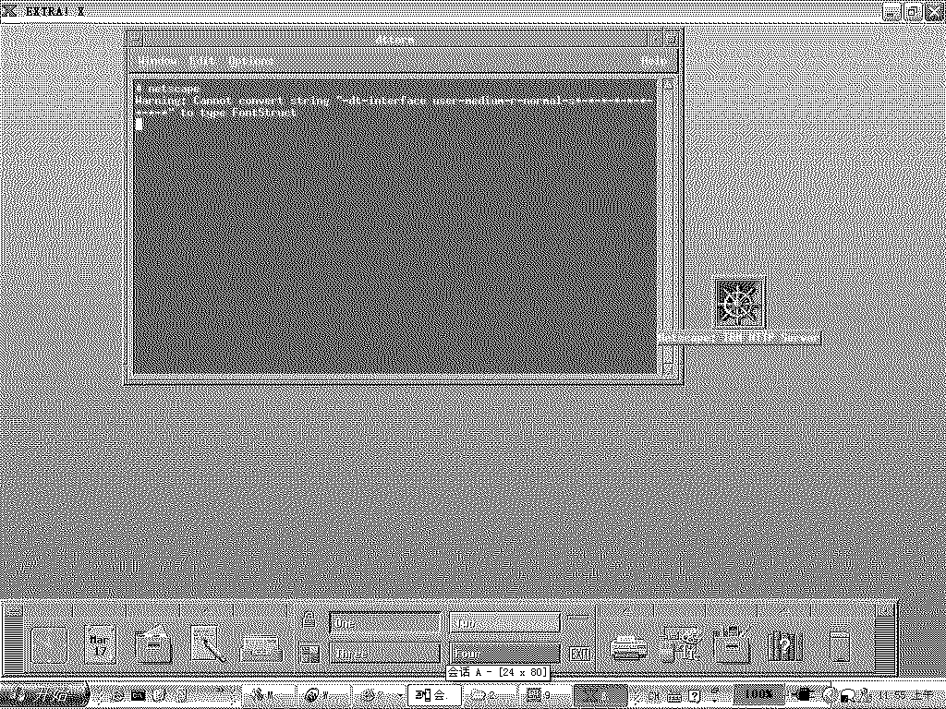c. 在服务器端：安装netscape , 测试方法如 b .

安装文档库 ：AIX 5.2 Documentation CD ( LCD4-1144-01)

安装http web 服务器 （AIX 5.2 Expansion Pack CD :LCD4-1141-03 )
IMNSearch.rte.httpdlite 2.1.0.0 COMMITTED Lite NetQuestion Local Web
http_server.admin 1.3.19.4 COMMITTED HTTP Server Administration
http_server.base.license 1.3.19.4 COMMITTED HTTP Server Licenses
http_server.base.rte 1.3.19.4 COMMITTED HTTP Server Base Run-Time
http_server.base.source 1.3.19.4 COMMITTED HTTP Server Source Code
http_server.frca 1.3.19.4 COMMITTED HTTP Server Fast Response
http_server.html.Zh_CN 1.3.19.4 COMMITTED HTTP Server Documentation
http_server.html.en_US 1.3.19.4 COMMITTED HTTP Server Documentation -
http_server.modules.fcgi 1.3.19.4 COMMITTED HTTP Server Fast-CGI
http_server.modules.ldap 1.3.19.4 COMMITTED HTTP Server LDAP Module
http_server.modules.ldap.128
http_server.modules.snmp 1.3.19.4 COMMITTED HTTP Server SNMP Module
http_server.msg.en_US.admin
http_server.msg.en_US.ssl.core
http_server.ssl.128 1.3.19.4 COMMITTED HTTP Server SSL Module
http_server.ssl.core 1.3.19.4 COMMITTED HTTP Server SSL Module Common
IMNSearch.rte.httpdlite 2.1.0.0 COMMITTED Lite NetQuestion Local Web
http_server.base.rte 1.3.19.4 COMMITTED HTTP Server Base Run-Time

3. 详细配置过程;
在服务器端：
smitty web_configure

Change / Show Default Browser
Show Documentation and Search Server
Change Documentation and Search Server
Change/Show Default Documentation Language
Web-based System Manage

[Entry Fields]
Documentation search server LOCATION Local - this computer

[Entry Fields]
Web server SOFTWARE IBM HTTP Server web server in default location

[Entry Fields]
Web server SOFTWARE IBM HTTP Server web server in default location
* Local web server PORT number_[m [80]
* Local web server cgi-bin DIRECTORY /usr/HTTPServer/cgi-bin
* Local web server HTML document directory /usr/HTTPServer/htdocs
* For versions prior to 1.3.6.0, Auto-start Yes
server if not already runnin

重新登陆（logout/login)

在ＡＩＸ客户端：

smitty web_configure

Change / Show Default Browser
Show Documentation and Search Server
Change Documentation and Search Server
Change/Show Default Documentation Language
Web-based System Manage

[Entry Fields]
Documentation search server LOCATION Remote computer

[Entry Fields]
* NAME of remote documentation server_[m [172.16.3.221] #服务器端的ip地址
* PORT number to remote web server [80]

在AIX客户端运行# docsearch

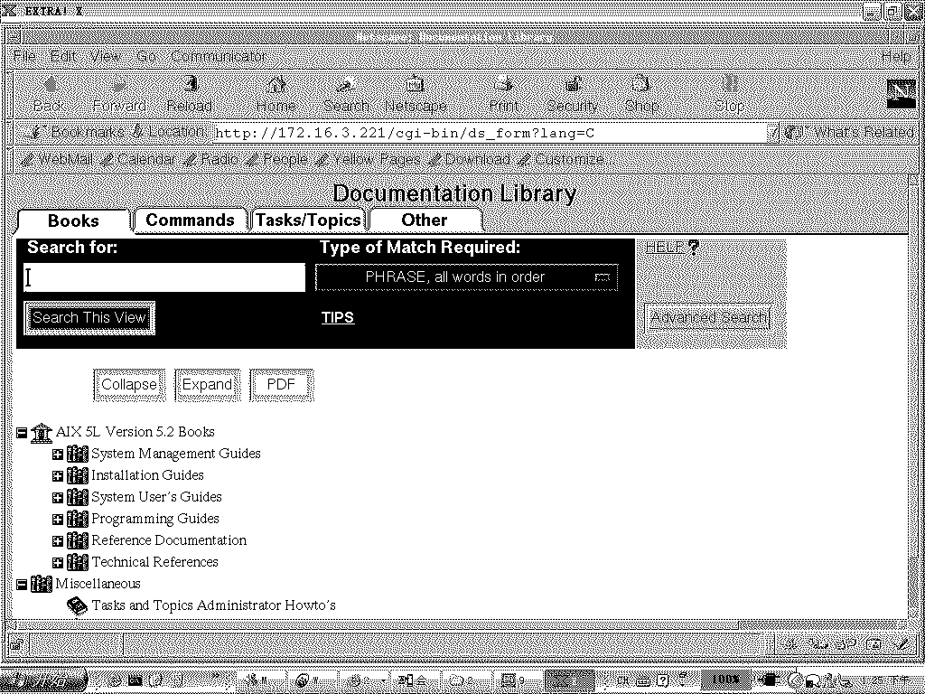

或者在CDE 中的application management 中点击 Documentation Library

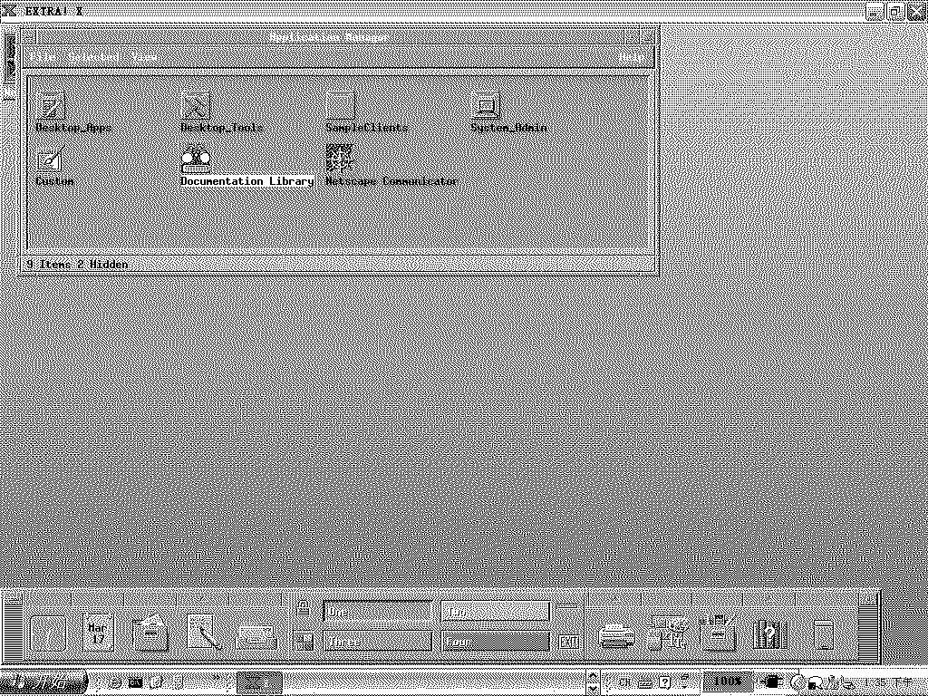
从PC 机客户端：

在IE 或netscape 中输入：http://server_name[:prot_number]/cgi-bin/ds_form
如：http ://9.181.54.221/cgi-bin/ds_from

